実居住状態を想定した室間換気量の設定

佐藤エネルギーリサーチ（株）

# はじめに

住宅の多数室問題を解く場合、隣接室間の内壁からの貫流熱に加え、室間換気による換気熱も大切な要素である。室間換気については、下記３つの分類が可能である

室間移動の際の扉の開閉、人の移動に伴う室間換気

計画換気の給気と排気が異なる室となる場合の室間換気

室内ドアを有さない開放２室間の換気

室をまたぐ漏気による室間換気

現行省エネ基準では、上記②～④が図 1～図 3のように考慮されている。

一方、①に関する研究はほとんどなく、室温・熱負荷計算では無視されることが多い。

ここでは、①室間移動の際の扉の開閉、人の移動に伴う室間換気の設定方法について文献調査した結果について述べる。



図 1　現行省エネ基準における計画換気の経路



図 2　現行省エネ基準における室内ドアを有さない開放２室間の換気



図 3　現行省エネ基準における漏気の経路（低断熱、冬期のみ）

# ドアの開閉に伴う室間換気量の設定方法

住宅におけるドアの開閉に伴う室間換気量は、前述の通り既往研究はほとんどない。ここでは、図 4に示す方法で室間換気量を設定する。



図 4　ドアの開閉に伴う室間換気量の設定方法

## ドア開閉時の室間換気量

文献[1]によると、ドアの開閉速度、開き方（内開き／外開き）、入室／退室、人体移動速度を種々に組み合わせたCFD解析によると、0.28～0.77m3/回である。実際の住宅での室間移動を考えると、様々な条件が考えられるため、中央値0.5m3/回とする方法が考えられる。

## ドア開閉回数

JIS A4702ドアセットでは、10万回の開閉繰り返し試験を実施することとなっている。この10万回は、同規格の解説によると例えば、一日当たり約30回開閉したとして、10年間の使用に相当するとされている。ここでは、就寝中のトイレなど不定期に発生する開閉もあることから、30回/日が均等に発生するとしてすべての室内戸において1.25回/hの開閉があるとして扱う。

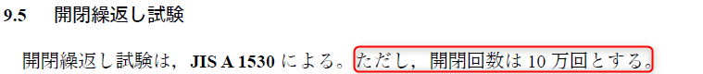

図 5　JIS A4702における開閉繰り返し試験

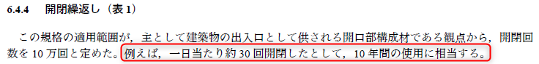

図 6　JIS A4702における開閉繰り返し回数の解説

## 居住状態を想定した室間換気量の想定

2.1、2.2から0.5m3/回×1.25回/h=0.6m3/hとする方法を提案する。

1. 李時桓、奥野詩子、倉渕隆、朴柄龍：ドア開閉及び人体移動が室間換気量に及ぼす影響に関する研究(その1) : ドア開き及び人体移動の速度と向きによる室間換気量の数値的検討、日本建築学会学術講演会梗概集、pp. 695-696、2014.9